МІНІСТЕРСТВО ОСВІТИ І НАУКИ УКРАЇНИ

ВІДОКРЕМЛЕНИЙ СТРУКТУРНИЙ ПІДРОЗДІЛ
«КОЛОМИЙСЬКИЙ ПОЛІТЕХНІЧНИЙ ФАХОВИЙ КОЛЕДЖ НАЦІОНАЛЬНОГО УНІВЕРСИТЕТУ «ЛЬВІВСЬКА ПОЛІТЕХНІКА»

Циклова комісія інженерії програмного забезпечення

КУРСОВА РОБОТА
з дисципліни: «Конструювання програмного забезпечення»
на тему: «ІНФОРМАЦІЙНА СИСТЕМА РИБНОГО МАГАЗИНУ»

Виконав:
студент 4 курсу
ООП «Інженерія програмного забезпечення»
спеціальність 121 Інженерія програмного забезпечення
академічна група П-3з
Бойчук Тарас Васильович

Керівник:
Гоянюк Іван Васильович, викладач
Оцінка:______________

Члени комісії:_______________ Ляшеник А.В.
_______________ Смиковчук Т.В.
_______________ Гоянюк І.В.

Коломия 2025
ВІДОКРЕМЛЕНИЙ СТРУКТУРНИЙ ПІДРОЗДІЛ
«КОЛОМИЙСЬКИЙ ПОЛІТЕХНІЧНИЙ ФАХОВИЙ КОЛЕДЖ НАЦІОНАЛЬНОГО УНІВЕРСИТЕТУ «ЛЬВІВСЬКА ПОЛІТЕХНІКА»
Відділення: заочне
Циклова комісія: інженерії програмного забезпечення
Освітньо-професійний ступінь «фаховий молодший бакалавр»
Галузь знань: 12 "Інформаційні технології"
Спеціальність: 121 "Інженерія програмного забезпечення"
ЗАТВЕРДЖУЮ
Голова циклової комісії інженерії програмного забезпечення ____________________Т.Т.Дуб “____”____________ 2025 року

ЗАВДАННЯ
НА КУРСОВУ РОБОТУ
Студенту Бойчуку Тарасу Васильовичу
- Тема роботи: Інформаційна система рибного магазину
керівник роботи: Гоянюк Іван Васильович
2. Термін виконання студентом роботи __ __________ 2025 року.
3. Вихідні дані до роботи: Мова програмування С++ і фреймворк QT
4. Зміст розрахунково-пояснювальної записки:
Загальна частина
Спеціальна частина
Тестування та аналіз результатів роботи
Висновки
Перелік використаної літератури
Додаток А
Додаток Б
Дата видачі завдання: 20.03.2025

КАЛЕНДАРНИЙ ПЛАН

№  п/п | Найменування етапів  курсової роботи | Термін виконання етапів роботи | Примітки
1. | Постановка завдання. Аналіз специфікації вимог. Визначення структури даних, методів рішення | 21.03.2025
2. | Визначення структури програмних модулів Розробка алгоритму, визначення форми представлення даних, структури програми | 28.03.2025
3. | Програмування. Розробка документації. | 02.04.2025
4. | Тестування і верифікація програми | 10.04.2025
5. | Оформлення пояснювальної записки | 10.04.2024
6. | Виправлення недоліків та доробка програми. Представлення роботи до попереднього розгляду | 12.04.2025
7. | Захист роботи. | 17.04.2025

Студент ___________________________ Бойчук Тарас Васильович

Керівник __________________________ Гоянюк Іван Васильович

Зміст

ВСТУП 6
РОЗДІЛ І. ЗАГАЛЬНА ЧАСТИНА 7

1.1 Аналіз предметної області 7

1.2 Розробка технічного завдання 8
1.3 Модель методології розробки програмного забезпечення 9

РОЗДІЛ ІІ. СПЕЦІАЛЬНА ЧАСТИНА 11
2.1 Вибір технологій для розробки ПЗ 11

2.2 Розробка backend частини 12
2.2.1 Cторінка авторизації 12
2.2.2 Сторінка управління 16
2.2.3 Сторінки відображення діаграм 19
2.2.4 Сторінки відображення графіку 29
2.2.5 Сторінки таблиці та додавання продуктів 36
РОЗДІЛ ІІІ.ТЕСТУВАННЯ ТА АНАЛІЗ РЕЗУЛЬТАТІВ РОБОТИ 46
3.1 Тестування програмної системи 46
3.2 Діаграма прецедентів UseCase 50

ВИСНОВКИ ………………………………………………………………..........51
ПЕРЕЛІК ВИКОРИСТАНОЇ ЛІТЕРАТУРИ 52
Змн.
Арк.
№ докум.
Підпис
Дата
Арк.
1
412 KP 121.01.02

Розробив
Бойчук Т.В.
Перевірив
Гоянюк І.В.
Перевірив

Н. Контр.

Затверд.

Інформаційна система рибного магазину
Літ.
Аркушів

КПФК НУ "ЛП"

ПЕРЕЛІК СКОРОЧЕНЬ
IC- інформаційна система
ПЗ- програмне забезпечення
БД- база даних

ВСТУП
Метою даної роботи є опанування навичок розробки додатків з використанням технології QT - крос-платформового інструментарію розробки програмного забезпечення об'єктно орієнтованою мовою програмування C++. Ця технологія дозволяє створювати програми з використанням всіх технологій базового синтаксису мови, а також бібліотек та засобів самої технології QT. Цей інструмент розробки наразі є актуальними і доволі простим, зручним та безальтернативним засобом розробки програм з вбудованим графічним редактором, який дозволяє звичайні консольні проекти мови C++ реалізовувати як візуально оформлені та розгалужені додатки.
Метою цього досвіду було:
- Використання знань, отриманих під час навчання в коледжі задля вирішення поставлених задач
- Самостійне опрацювання і засвоєння нових актуальних технологій розробки, поширених в IT-сфері
- Здобуття навичок роботи в парі, покращення комунікації та самоорганізації в команді
- Повторення знань синтаксису С++, її аспектів та інших складових об'єктно-орієнтованої мови
- Здобуття досвіду для подальшого саморозвитку та впевненості у власних силах
Загалом, цей досвід став важливим етапом у моєму професійному розвитку та допоміг дізнатись багато цікавого та нового про різні технології, поступово опанувати їх та в подальшому використовувати їх в будь-яких цілях

РОЗДІЛ І. ЗАГАЛЬНА ЧАСТИНА

1.1 Аналіз предметної області
При розробці програмного забезпечення було прийнято рішення використовувати інструментарій розробки Qt, який забезпечує гнучкий і потужний інтерфейс для створення графічних вікон. Qt дозволяє реалізовувати зручну взаємодію користувача з програмою, створюючи при цьому сучасний, інтуїтивно зрозумілий інтерфейс. Крім того, цей фреймворк підтримує кросплатформенність, що дає змогу адаптувати програму під різні операційні системи без значних змін у коді.

Важливою перевагою Qt стала його інтеграція з базами даних, що дозволило легко підключити до проєкту SQLite — легку, швидкісну та ефективну систему керування базами даних. Вона ідеально підходить для настільних застосунків, оскільки не вимагає розгортання серверної частини і зберігає всі дані у локальному файлі. Завдяки Qt і SQLite, обробка та візуалізація інформації з бази даних відбувається швидко, стабільно і зручно для кінцевого користувача.

Таке поєднання інструментів дало можливість створити адаптивне, масштабоване рішення з можливістю подальшого розширення функціональності без суттєвих змін архітектури програми.

1.2 Розробка технічного завдання
Завданням даної роботи була розробка прикладного додатку для управління системою рибного магазину. Головними аспектами були: Розробка прийому даних та відображення їх як діаграми показників акваріума
- Генерування графіку годування риби з сповіщенням користувача про його необхідність
- Вивід готової таблиці даних про продукти магазину з бази даних на екран а також їх фільтрація
- Можливість додавання нових продуктів до бази даних
- Створення замовлень

При цьому головною метою була реалізація вище згаданих функцій в естетичному, графічно-продуманому та якомога більш лаконічному вигляді, щоб любий користувач, до цього не ознайомлений з самою програмою міг дуже швидко і легко в ній розібратися, освоїти всі її функції і в подальшому працювати з нею

1.3 Модель методології розробки програмного забезпечення
У рамках реалізації проєкту програмної системи для управління рибним магазином була обрана Agile-методологія (гнучка методологія розробки), яка дозволяє поетапно створювати програмне забезпечення з постійним зворотним зв’язком від кінцевих користувачів, а також швидко реагувати на зміни у вимогах.
Основні етапи Agile-підходу, реалізовані у проєкті:
- Планування (Planning):
На першому етапі було сформульовано вимоги до функціоналу додатку: робота з базою даних, створення замовлень, відображення графіків і таблиць, а також інтеграція з інтерфейсом користувача. Було визначено пріоритети функцій для першого релізу.
- Ітераційна розробка (Sprints):
Розробка поділялася на спринти — короткі цикли , під час яких реалізовувались окремі функціональні модулі:
- Робота з SQLite-базою (читання/запис даних)
- Інтерфейс введення/виводу для користувача
- Система обліку і відображення інформації про продукти
- Система нагадування про годування риб
- Щоденні короткі наради (Daily Standups):
Для контролю прогресу проводився щоденний аналіз поточних завдань і виникаючих труднощів. Це дозволяло швидко виявляти проблеми та адаптувати план роботи.
- Демонстрація функціоналу (Demo):
Після кожного спринту проводилось тестування та демонстрація поточного стану програми, щоб оцінити відповідність вимогам і внести необхідні зміни або уточнення.
- Зворотний зв’язок та вдосконалення (Retrospective):
Наприкінці кожного етапу проводився аналіз виконаних робіт, щоб виявити, що було зроблено добре, а що потребує покращення в наступних ітераціях.

Переваги використання Agile для даного проєкту:
- Гнучке реагування на зміни у вимогах
- Можливість додавання функцій у будь-який момент
- Швидке тестування та впровадження
- Постійне вдосконалення якості продукту

Таким чином, використання Agile-методології дозволило ефективно організувати процес розробки системи управління для рибного магазину, забезпечивши поетапне впровадження функціоналу та контроль якості на кожному кроці.

РОЗДІЛ ІІ. СПЕЦІАЛЬНА ЧАСТИНА

2.1 Вибір технологій для розробки ПЗ

Під час розробки програмного забезпечення було прийнято рішення використовувати фреймворк Qt, який забезпечує широкі можливості для створення графічного інтерфейсу користувача на основі мови програмування C++. Qt дозволяє поєднувати потужність C++ із зручністю візуального компонування інтерфейсу, що значно пришвидшує розробку, покращує візуальне сприйняття програми та спрощує обслуговування коду.

Qt є кросплатформним інструментом, що дозволяє розробляти застосунки під різні операційні системи без значних змін у коді. Завдяки великій кількості вбудованих віджетів, а також можливості роботи з графікою, сигналами та слотами, Qt став ідеальним вибором для реалізації функціоналу з візуалізацією даних та створенням діаграм.

Для зберігання і обробки даних було використано SQLite — легковагу вбудовану реляційну базу даних, яка не потребує окремого сервера для роботи. Це забезпечило швидкий доступ до даних, зручність у реалізації локального сховища і простоту інтеграції з Qt, оскільки фреймворк має вбудовану підтримку SQLite через модуль Qt SQL.

Використання зв'язки Qt + SQLite дозволило створити зручну, функціональну та стабільну програму з гарним графічним інтерфейсом і надійною роботою з базою даних, що повністю відповідала вимогам до проєкту.

2.2 Розробка backend частини

2.2.1 Сторінка авторизації
Для початку у заголовочному файлі підключимо всі потрібні нам дерективи:
Лістинг №2.1

#include <QMainWindow>
#include <QSqlDatabase>
#include <QSqlTableModel>
#include <QSqlQuery>
#include <QSqlError>
#include <QSqlRecord>
#include <QDebug>
#include <menu.h>

Кінець лістингу №2.1
Спершу підключаємо бібліотеку віджету QT <MainWindow> що дозволить відкривати працювати з вікном у графічному редакторі, наступні бібліотеки з приставкою ”Sql’’ призначені для виконання різноманітних дій з базою даних. Останньою дерективою ми підключимо файл “menu.h” який буде відкриватися після сторінки авторизацію згідно структури програми
Оголошення складових файлу
Лістинг №2.2

namespace Ui {
class Autorization;
}
class Autorization : public QMainWindow
{
Q_OBJECT
public:
explicit Autorization(QMainWindow *parent = nullptr);
~Autorization();
private slots:
void on_pushData_clicked();
private:
Ui::Autorization *ui;
Menu *window;
QSqlDatabase db;
signals:
void signal(QString nick);
};
Кінець лістингу №2.2
Оголошується простір імен UI для створення графічного інтерфейсу, потім вказуємо що наш клас Autorization наслідується від складового віджету QT - QMainWindow. Далі оголошується стандартний для qt-файла констуктор та деструктор класу, для коректної роботи додатка і звісно ж далі ми оголошуємо різні потрібні нам складові:
slots- звичайні системні методи які можуть бути прописані вручну або бути зв'язаними з різними діями складових графічного інтерфейсу
signals – це сигнал, який здатний своїм викликанням виконати зв'язаний з ним слот
поле private – в ньому оголошені об'єкти цього ж класу для відображення, класу menu для подальшого відкриття вікна керування та об'єкт класу SqlDataBase для роботи з базою даних
Реалізація вмісту файлу
Ось так виглядає файл autorization.cpp
Лістинг №2.3

#include "autorization.h"
#include "ui_autorization.h"

Autorization::Autorization(QMainWindow *parent) :
QMainWindow(parent),
ui(new Ui::Autorization)
{
ui->setupUi(this);
QSqlDatabase db = QSqlDatabase::addDatabase("QSQLITE");
db.setDatabaseName("C:/sqlite/users.db");
if (db.open()) {
qDebug() << "Database connected!";
} else {
qDebug() << "Database connection failed:" << db.lastError().text();
}
}
Autorization::~Autorization()
{
delete ui;
}
void Autorization::on_pushData_clicked()
{
if(ui->getPass->text().isEmpty() && ui->getEmail->text().isEmpty()) ui->statusbar->showMessage("Введіть дані");
else if(ui->getEmail->text().isEmpty()) ui->statusbar->showMessage("Введіть пошту");
else if(ui->getPass->text().isEmpty()) ui->statusbar->showMessage("Введіть пароль");
else{
QSqlQuery query("SELECT email,password,name FROM users");
if (!query.exec()) {
qDebug() << "Query failed:" << query.lastError().text();
return;
}
while (query.next()) {
if(query.value("email").toString()==ui->getEmail->text() && query.value("password").toString()==ui->getPass->text()) {qDebug("ok");
window = new Menu();
window->show();
connect(this,&Autorization::signal,window,&Menu::slot);
emit signal(query.value("name").toString());
connect(window, &Menu::backToAuthorization, this, &Autorization::show);
this->hide();
ui->getPass->clear();
ui->getEmail->clear();
ui->statusbar->clearMessage();
}
else ui->statusbar->showMessage("Невірні дані");
}
}
}

Кінець лістингу №2.3

В цьому файлі при його виконанні, тобто в конструкторі ми підключаємося до нашої бази даних, і перевіряємо повідомлення в консолі чи підключення успішне чи ні. Далі при натисненні кнопки користувачем слот, який прив'язаний на сигнал натиснення перевіряє чи були введені хоч якісь дані в два поля прийому даних і виводить попередження в statusBar – частину вікна, яка знаходиться внизу. Якщо перевірка не зафіксувала не правильних дій з боку користувача, то програма піде далі і опиниться на етапі ще однієї перевірка, але на цей раз вона вже дивиться на отримані дані і звіряє їх з вмістом БД на їх наявність. При не правильному вводі знову виведемо застереження, а при вдалому очистимо дане вікно від даних та з'єднаємо цей сигнал цього ж вікна і слот вікна меню між собою, щоб відкривши наступне вікно передати з БД ще й нікнейм користувача системи, який прописаний в таблиці. Потім сховаємо це вікно, а програма виконає сигнал, в результаті якого з'явиться нове вікно Menu

2.2.2 Сторінка управління
Файл Menu.h
Лістинг №2.4

#ifndef MENU_H
#define MENU_H
#include <QMainWindow>
#include <mainwindow.h>
#include <graphic.h>
#include <diagramwindow.h>
#include <products.h>
namespace Ui {
class Menu;
}
class Menu : public QMainWindow
{
Q_OBJECT
public:
explicit Menu(QWidget *parent = nullptr);
~Menu();
private:
Ui::Menu *ui;
MainWindow *window_d;
graphic *window_g;
Products *window_p;

signals:
void backToAuthorization();
public slots:
void slot(QString nick);
private slots:
void on_diagram_triggered();
void on_graph_triggered();
void on_exit_triggered();
void on_table_triggered();
void on_back_triggered();
};

#endif // MENU_H

Кінець лістингу №2.4

Тут, оскільки це файл управління всім проектом, то потрібно створити посилання на об'єкти інших класів, які тут будуть викликатись. Також щоб все працювало потрібно підключити вищезгадані файли через #include. Далі створений сигнал який буде повертати програму до попереднього вікна, а також реалізовані слоти, що відповідають сигнали натиснення на різні елементи з об'єкта toolBar та menuBar – складових вікна, в яких є описані та зображені кнопки управління
Файл menu.cpp
Лістинг №2.5

#include "menu.h"
#include "ui_menu.h"

Menu::Menu(QWidget *parent) :
QMainWindow(parent),
ui(new Ui::Menu)
{
ui->setupUi(this);
}
Menu::~Menu()
{
delete ui;
}
void Menu::slot(QString nick)
{
ui->label->setText("Hello "+nick);
}
void Menu::on_diagram_triggered()
{
window_d = new MainWindow(this);
window_d->show();
}
void Menu::on_graph_triggered()
{
window_g = new graphic(this);
window_g->show();
}
void Menu::on_exit_triggered()
{
QCoreApplication::quit();
}
void Menu::on_table_triggered()
{
window_p = new Products(this);
window_p->show();
}
void Menu::on_back_triggered()
{
emit backToAuthorization();
this->close();
}

Кінець лістингу №2.5
Як бачимо цей файл не містить нічого складного, тут реалізовано відкривання вибраних вікон через метод show(), закривання проекту при натисненні на кнопку виходу, повернення назад до вікна авторизації , а також є слот який прийняв нікнейм з попереднього вікна і виводить його посередині екрану

2.2.3 Сторінки відображення діаграм
В цьому розділі представлені два вікна які реалізовують збирання інформації від користувача про стан акваріума, тобто про температуру води, рівень PH в ній та самий її рівень і отримавши всі дані, малює на екрані три міні-діаграми для наглядного показу ідеальних значень та введених в графічному вигляді
Файли прийому інформації
Лістинг №2.6

#ifndef MAINWINDOW_H
#define MAINWINDOW_H

#include <QMainWindow>
#include "diagramwindow.h"
namespace Ui {
class MainWindow;
}
class MainWindow : public QMainWindow
{
Q_OBJECT

public:
explicit MainWindow(QWidget *parent = nullptr);
~MainWindow();

private slots:
void on_sendDate_clicked();
void closeEvent(QCloseEvent *event);
void on_pushButton_clicked();
private:
Ui::MainWindow *ui;
DiagramWindow *window;
enum State { EnterPH, EnterTemp, EnterLevel,Generate };
State currentState;
double PH;
double temp;
double level;
};

#endif // MAINWINDOW_H

Кінець лістингу №2.6

В цьому файлі оголошені стандартні слоти які виконуються при натисненні на різні кнопки, об'єкт іншого вікна де буде малюватись діаграма, змінні, в які буде записуватись отримана інформація, а також список значень, які будуть використовуватись при перевірці подальшого вводу
Файл реалізації оголошених вище методів:
Лістинг №2.7

#include "mainwindow.h"
#include "ui_mainwindow.h"
#include "diagramwindow.h"
#include "graphic.h"
#include <QDebug>
MainWindow::MainWindow(QWidget *parent) :
QMainWindow(parent),
ui(new Ui::MainWindow)
{
ui->setupUi(this);
currentState=EnterPH;
}
MainWindow::~MainWindow()
{
delete ui;
}
void MainWindow::on_sendDate_clicked()
{
QString text=ui->getDate->text();
ui->getDate->clear();
if(currentState==EnterPH){
if(text.isEmpty()){
ui->statusBar->showMessage("Введіть значення!!!");
}
else {
bool checkDate;
text.toDouble(&checkDate);
if(checkDate){
ui->statusBar->showMessage(text);
PH=(text.toDouble());
currentState=EnterTemp;
ui->label->setText("Введіть температуру");
}
else ui->statusBar->showMessage("Некоректні дані");
}
}
else if(currentState==EnterTemp){
if(text.isEmpty()){
ui->statusBar->showMessage("Введіть значення!!!");
}
else {
bool checkDate;
text.toDouble(&checkDate);
if(checkDate){
ui->statusBar->showMessage(text);
temp=(text.toDouble());
currentState=EnterLevel;
ui->label->setText("Введіть рівень води");
}
else ui->statusBar->showMessage("Некоректні дані");
}
}
else if(currentState==EnterLevel){
if(text.isEmpty()){
ui->statusBar->showMessage("Введіть значення!!!");
}
else {
bool checkDate;
text.toDouble(&checkDate);
if(checkDate){
ui->statusBar->showMessage(text);
level=(text.toDouble());
ui->getDate->setEnabled(false);
currentState=Generate;
ui->sendDate->setText("Згенерувати діаграму");
}
else ui->statusBar->showMessage("Некоректні дані");
}
}
else if(currentState==Generate){
window = new DiagramWindow();
window->SendData(PH,temp,level);
window->show();
this->close();
ui->statusBar->showMessage("Дані введені");
}
}
void MainWindow::on_pushButton_clicked()
{
this->close();
}

void MainWindow::closeEvent(QCloseEvent *event)
{
this->close();
}
Кінець лістингу №2.7
В даному обширному файлі ми по черзі приймаємо дані з одного поля в графічному редакторі, потім змінюємо змінну перевірки згідно потрібної ситуації, і повторюємо поки не отримаємо всі потрібні нам дані. Не забуваємо і про перевірки та застереження користувача. В самому кінці змінюємо напис кнопки на «Згенерувати діаграму» і при її натисненні відправляємо дані та відкриваємо наступне вікно
Вікно діаграми
Лістинг №2.8

#ifndef DIAGRAMWINDOW_H
#define DIAGRAMWINDOW_H

#include <QWidget>
#include <QtCharts/QBarSeries>
#include <QtCharts/QBarSet>

namespace Ui {
class DiagramWindow;
}
class Menu;

class DiagramWindow : public QWidget
{
Q_OBJECT
public:
explicit DiagramWindow(QWidget *parent = nullptr);
~DiagramWindow();
public slots:
void SendData(double PH,double temp,double level);
void paintEvent(QPaintEvent *event);
private slots:
void setChartData(QVector<double> &values,QVector<double> &idealValues);
void closeEvent(QCloseEvent *event);
private:
Ui::DiagramWindow *ui;
QVector <double> userValues;
QVector <double> idealValues{7.5,25,80};
};

#endif // DIAGRAMWINDOW_H

Кінець лістингу №2.8

Тут ми оголосили звичайні і знайомі нам слоти, а також два вектора – один має заздалегідь вписані ідеальні значення для кожного з показників, а інший отримає дані з першого вікна
Лістинг №2.9

#include "diagramwindow.h"
#include "ui_diagramwindow.h"
#include <QDebug>
#include <QPainter>
#include <QPaintEvent>
#include <algorithm>
#include <QMessageBox>

DiagramWindow::DiagramWindow(QWidget *parent) :
QWidget(parent),
ui(new Ui::DiagramWindow)
{
ui->setupUi(this);
}

DiagramWindow::~DiagramWindow()
{
delete ui;
}

void DiagramWindow::SendData(double PH,double temp,double level){
userValues.push_back(PH);
userValues.push_back(temp);
userValues.push_back(level);
setChartData(userValues,idealValues);
if(userValues[0]<=2) QMessageBox::warning(this,"Увага","Рівень PH критично низький");
if(userValues[0]>=10) QMessageBox::warning(this,"Увага","Рівень PH критично високий");

if(userValues[1]<=15) QMessageBox::warning(this,"Увага","Температура води критично низька");
if(userValues[1]>=40) QMessageBox::warning(this,"Увага","Температура води критично висока");

if(userValues[2]<=60) QMessageBox::warning(this,"Увага","Рівень води занизький");
if(userValues[2]>=100) QMessageBox::warning(this,"Увага","Рівень води зависокий");
}

void DiagramWindow::setChartData(QVector<double> &values,QVector<double> &idealValues){
if (values.size() != idealValues.size()) {
qWarning() << "Розмір масивів values і idealValues повинен збігатися!";
return;
}

this->userValues = values;
this->idealValues = idealValues;
update();
}
void DiagramWindow::paintEvent(QPaintEvent *event)
{
if (userValues.isEmpty() || idealValues.isEmpty()) {
qWarning() <<"Немає даних";
return;
}
QPainter painter(this);
painter.setRenderHint(QPainter::Antialiasing);

int numParameters = userValues.size();
int sectionWidth = width() / numParameters;
int maxBarHeight = height() * 0.6;

double maxValue = std::max(*std::max_element(userValues.begin(), userValues.end()),
*std::max_element(idealValues.begin(), idealValues.end()));

QStringList labels = {"PH", "Температура", "Рівень води"};

while (labels.size() < numParameters) {
labels.append("Параметр " + QString::number(labels.size() + 1));
}

for (int i = 0; i < numParameters; ++i) {
int x = i * sectionWidth + sectionWidth / 2;
int userBarHeight = 0;
if (i == 0) {
userBarHeight = static_cast<int>((userValues[i] / idealValues[i]) * 150);
} else if (i == 1) {
userBarHeight = static_cast<int>((userValues[i] / idealValues[i]) * 150);
} else {
userBarHeight = static_cast<int>((userValues[i] / idealValues[i]) * 150);
}

int idealBarHeight = 150;
userBarHeight = std::min(userBarHeight, maxBarHeight);

painter.setBrush(QColor(255, 105, 97));
painter.drawRect(x - sectionWidth / 4, height() - userBarHeight, sectionWidth / 4, userBarHeight);

painter.setBrush(QColor(100, 149, 237, 150));
painter.drawRect(x, height() - idealBarHeight, sectionWidth / 4, idealBarHeight);

painter.setPen(Qt::black);
painter.drawText(x - sectionWidth / 4, height() - userBarHeight - 10, QString::number(userValues[i], 'f', 1));
painter.drawText(x + sectionWidth / 4+2, height() - idealBarHeight - 10, QString::number(idealValues[i], 'f', 1));
painter.drawText(x - sectionWidth / 4, height() - maxBarHeight - 30, labels[i]);
painter.drawText(x + sectionWidth / 4+2, height() - idealBarHeight +2,"Ідеал");
}
}
void DiagramWindow::closeEvent(QCloseEvent *event)
{
this->close();
event->accept();
}

Кінець лістингу №2.9
Тут ж реалізовується сама цікава частина, спочатку заповнюємо вектор отриманими даними, потім перевіряємо дані в зазначених лімітах і виводимо застереження, далі перевіримо чи збігаються розміри даних векторів і оновимо вікно. Наступною функцією на екрані будуть розміщуватись прямокутники різного кольору, розмір яких вираховується формулою, а також написи. В результаті вийде гарна діаграма з 3-ма групами прямокутників, яка графічно вказує на ідеальні та введені користувачем значення

2.2.4 Сторінки відображення графіку
Вікно прийому інформації
Лістинг №2.10

#ifndef GRAPHIC_H
#define GRAPHIC_H

#include <QMainWindow>
#include <QVector>
#include "graphicview.h"
namespace Ui {
class graphic;
}

class graphic : public QMainWindow
{
Q_OBJECT

public:
explicit graphic(QWidget *parent = nullptr);
~graphic();
private slots:
void on_sendDate_clicked();
void closeEvent(QCloseEvent *event);
void on_pushButton_clicked();
private:
Ui::graphic *ui;
QVector<int> hours;
int size;
enum State { enterSize, enterHours, GenerateGraph } currentState;
graphicView *window;
};

#endif // GRAPHIC_H

Кінець лістингу №2.10
Тут реалізовано просте оголошення потрібних слотів, об'єктів та уже знайомого нам списку перевірки введення даних
Лістинг №2.11

#include "graphic.h"
#include "ui_graphic.h"
#include <QDebug>

graphic::graphic(QWidget *parent) :
QMainWindow(parent),
ui(new Ui::graphic),
window(nullptr)
{
ui->setupUi(this);
currentState = enterSize;
}

graphic::~graphic()
{
delete ui;
delete window;
}

void graphic::on_sendDate_clicked()
{
QString text = ui->getDate->text();
ui->getDate->clear();
if (currentState == enterSize) {
if (text.isEmpty()) {
ui->statusbar->showMessage("Введіть значення!!!");
} else {
bool checkDate;
int inputSize = text.toInt(&checkDate);
if (checkDate && inputSize > 0 && inputSize <= 24) { // Перевірка на діапазон тільки тут
ui->statusbar->showMessage(text);
size = inputSize;
currentState = enterHours;
ui->label->setText("Введіть годину годувань");
ui->sendDate->setText("Далі");
} else {
ui->statusbar->showMessage("Некоректна кількість годувань (1-24)");
}
}
}
else if (currentState == enterHours) {
if (text.isEmpty()) {
ui->statusbar->showMessage("Введіть значення!!!");
} else {
bool checkDate;
int hour = text.toInt(&checkDate);
if (checkDate && hour >= 1 && hour <= 24) {
if (!hours.contains(hour)) {
hours.push_back(hour);
ui->statusbar->showMessage("Година додана: " + QString::number(hour));
if (hours.size() < size) {
ui->label->setText("Введіть наступну годину");
} else {
ui->statusbar->showMessage("Всі години введені!");
ui->sendDate->setGeometry(ui->sendDate->pos().x()-20,ui->sendDate->pos().y(),ui->sendDate->size().width()+40,ui->sendDate->size().height());

ui->sendDate->setText("Згенерувати графік годування");
ui->getDate->setEnabled(false);
currentState = GenerateGraph;

for (int i = 0; i < hours.size(); ++i) {
qDebug() << "Година годування:" << hours[i];
}
}
} else {
ui->statusbar->showMessage("Година " + QString::number(hour) + " вже введена!");
}
} else {
ui->statusbar->showMessage("Некоректні дані для години (1-24)");
}
}
}
else if (currentState == GenerateGraph) {
window = new graphicView();
window->setHours(hours);
window->show();
this->close();
}
}
void graphic::closeEvent(QCloseEvent *event)
{
parentWidget()->show();
this->close();
}
void graphic::on_pushButton_clicked()
{
parentWidget()->show();
this->close();
}

Кінець лістингу №2.11
Цей файл уже дуже схоже до попереднього приймає дані, головна відмінність в тому що користувач сам вибирає кількість годувань яка не може перевищувати 24, і потім в циклі по черзі вписують дані до вектора. Потім після перевірок цей вектор відправляється далі у вікно малювання, яке одночасно з цим відкриється
Файл реалізації вигляду графіка годувань
Лістинг №2.12

#ifndef GRAPHICVIEW_H
#define GRAPHICVIEW_H

#include <QWidget>
#include <QVector>
#include <QTimer>
#include <QSet>

class graphicView : public QWidget
{
Q_OBJECT

public:
explicit graphicView(QWidget *parent = nullptr);
void setHours(const QVector<int> &hours);
protected:
void paintEvent(QPaintEvent *event) override;
private:
QVector<int> hours;
QTimer *timer;
QSet<int> notifiedHours;
private slots:
void checkFeedingTime();
};

#endif // GRAPHICVIEW_H

Кінець лістингу №2.12
В даному файлі оголошуємо методи встановлення годин, їх малювання та виведення користувачу сповіщення про необхідність годування риби в даній годині
Лістинг №2.13

#include "graphicview.h"
#include <QPainter>
#include <QTime>
#include <QMessageBox>
#include <QTimer>
#include <QDebug>
graphicView::graphicView(QWidget *parent)
: QWidget(parent), timer(new QTimer(this))
{
int squareSize = 30;
int spacing = 5;
int rows = 2;
int cols = 12;
int titleHeight = 40;
int width = cols * (squareSize + spacing) - spacing;
int height = rows * (squareSize + spacing) - spacing + titleHeight;
setFixedSize(width, height);

connect(timer, &QTimer::timeout, this, &graphicView::checkFeedingTime);
timer->start(60000);
}

void graphicView::setHours(const QVector<int> &hours) {
this->hours = hours;
update();
}

void graphicView::paintEvent(QPaintEvent *event) {
QPainter painter(this);
painter.setRenderHint(QPainter::Antialiasing);

int squareSize = 30;
int spacing = 5;
int titleHeight = 40;

painter.setPen(Qt::black);
QFont font = painter.font();
font.setPointSize(14);
font.setBold(true);
painter.setFont(font);
painter.drawText(rect(), Qt::AlignHCenter | Qt::AlignTop, "Графік годування");

for (int hour = 1; hour <= 24; ++hour) {
int row = (hour - 1) / 12;
int col = (hour - 1) % 12;
int x = col * (squareSize + spacing);
int y = titleHeight + row * (squareSize + spacing);

if (hours.contains(hour)) {
painter.setBrush(QColor(173, 216, 230));
} else {
painter.setBrush(Qt::lightGray);
}

painter.drawRect(x, y, squareSize, squareSize);
painter.setPen(Qt::black);
QFont hourFont = painter.font();
hourFont.setPointSize(10);
painter.setFont(hourFont);
painter.drawText(x + squareSize / 4, y + squareSize / 1.5, QString::number(hour));
}
}

void graphicView::checkFeedingTime() {
int currentHour = QTime::currentTime().hour();
if (hours.contains(currentHour) && !notifiedHours.contains(currentHour)) {
QMessageBox::information(this, "Година годування", "Час годування риби!", QMessageBox::Ok);
notifiedHours.insert(currentHour);
}
if (currentHour > 24) {
notifiedHours.clear();
}
}

Кінець лістингу №2.13
В цьому файлі спочатку встановлюємо розміри спеціальних квадратиків - елементів майбутнього графіку та встановлюємо термін оновлення таймера -1хв. Далі після встановлення даних про години та оновлення вікна наступний метод малює 24 квадратика(два ряди по 12 годин) і кожен позначає числом години та перевіряючи передану інформацію замальовує потрібні віконця в голубий колір. Остання функція звіряє годину на девайсі користувача з введеними і, якщо знаходить співпадіння, сповіщає його про необхідність годування риби

2.2.5 Сторінки таблиці та додавання продуктів

Заголовковий файл таблиці
Лістинг №2.14

#ifndef PRODUCTS_H
#define PRODUCTS_H

#include <QMainWindow>
#include <QTableView>
#include <QSqlTableModel>
#include <products_add.h>

namespace Ui {
class Products;
}

class Products : public QMainWindow
{
Q_OBJECT

public:
explicit Products(QWidget *parent = nullptr);
~Products();

private slots:
void on_add_triggered();
void on_update_triggered();
void on_back_triggered();
private:
Ui::Products *ui;
QSqlTableModel *model;
products_Add * window_add;
void loadProducts();
};

#endif // PRODUCTS_H

Кінець лістингу №2.14
Звичне вже нам оголошення слотів, об'єктів іншого класу та методу завантаження даних з БД
Файл реалізації методів
Лістинг №2.15
#include "products.h"
#include "ui_products.h"

#include <QSqlDatabase>
#include <QSqlQuery>
#include <QSqlError>
#include <QSqlRecord>
#include <QDebug>
#include <QTableWidget>
#include <QHeaderView>
#include <QVBoxLayout>

Products::Products(QWidget *parent) :
QMainWindow(parent),
ui(new Ui::Products)
{
ui->setupUi(this);
QSqlDatabase db = QSqlDatabase::addDatabase("QSQLITE");
db.setDatabaseName("C:/sqlite/users.db");
if (db.open()) {
qDebug() << "Database connected!";
loadProducts();

} else {
qDebug() << "Database connection failed:" << db.lastError().text();
}
}

Products::~Products()
{
delete ui;
}

void Products::loadProducts()
{
QSqlQuery query("SELECT products.id, products.name,products.description, products.price, Categories.name, products.quantity, Categories.description "
"FROM products "
"JOIN Categories ON products.categoryID = Categories.id");
if (query.exec()) {
int columnCount = query.record().count();
int categoryColumn = query.record().indexOf("Categories.name");
QTableWidget *tableWidget = new QTableWidget(this);
tableWidget->setColumnCount(columnCount-1);
tableWidget->setHorizontalHeaderLabels(QStringList() << "ID" << "Назва" << "Опис" << "Вартість" << "Категорія" << "Кількість");
tableWidget->verticalHeader()->setVisible(false);
int row = 0;
while (query.next()) {
tableWidget->insertRow(row);
for (int col = 0; col < columnCount-1; ++col) {
QString value = query.value(col).toString();
QTableWidgetItem *item = new QTableWidgetItem(value);
if (col == categoryColumn) {
QString description = query.value("Categories.description").toString();
item->setToolTip(description);
}
tableWidget->setItem(row, col, item);
}
++row;
}

tableWidget->horizontalHeader()->setSectionResizeMode(QHeaderView::Stretch);
QVBoxLayout *layout = new QVBoxLayout;
layout->addWidget(tableWidget);

QWidget *centralWidget = new QWidget(this);
centralWidget->setLayout(layout);
setCentralWidget(centralWidget);

} else {
qDebug() << "Query failed:" << query.lastError().text();
}
}

void Products::on_add_triggered()
{
window_add = new products_Add;
window_add->show();
}
void Products::on_update_triggered()
{
loadProducts();
}
void Products::on_back_triggered()
{
this->close();
}

Кінець лістингу №2.15
Тут спочатку йде підключення до бази даних, якщо все пройшло гладко, з таблиці продуктів та зв'язаної з нею таблиці категорій будуть запитом братись потрібні дані. Всі вони потрібні з метою формування таблиці, яка виведеться на екран. Окремим аспектом реалізовуємо вивід підказки про категорію, при наведенні курсора на неї.
Файли додавання нового продукту
Лістинг №2.16
#ifndef PRODUCTS_ADD_H
#define PRODUCTS_ADD_H

#include <QMainWindow>
#include <QSqlDatabase>

namespace Ui {
class products_Add;
}

class products_Add : public QMainWindow
{
Q_OBJECT

public:
explicit products_Add(QWidget *parent = nullptr);
~products_Add();

private slots:
void on_pushData_clicked();
void on_choseC_toggled(bool checked);
void on_addC_toggled(bool checked);
void on_sendC_clicked();
private:
Ui::products_Add *ui;
QSqlDatabase db;
void loadCategories();
};

#endif // PRODUCTS_ADD_H

Кінець лістингу №2.16
Файл оголошує метод завантаження нової доданої категорії, додавання нового продукту, при цьому дозволяючи змінювати його конфігурацію
Лістинг №2.17

#include "products_add.h"
#include "ui_products_add.h"

#include <QSqlQuery>
#include <QSqlError>
#include <QDebug>

products_Add::products_Add(QWidget *parent) :
QMainWindow(parent),
ui(new Ui::products_Add)
{
ui->setupUi(this);
ui->choseC->setChecked(true);

ui->getPrice->setRange(0.00, 10000.00);
ui->getQuant->setRange(0,200);

disconnect(ui->pushData, &QPushButton::clicked, this, &products_Add::on_pushData_clicked);
disconnect(ui->sendC, &QPushButton::clicked, this, &products_Add::on_sendC_clicked);

connect(ui->choseC, &QRadioButton::toggled, this, &products_Add::on_choseC_toggled);
connect(ui->addC, &QRadioButton::toggled, this, &products_Add::on_addC_toggled);

db = QSqlDatabase::addDatabase("QSQLITE");
db.setDatabaseName("C:/sqlite/users.db");
if (!db.open()) {
qDebug() << "Database connection failed:" << db.lastError().text();
} else {
qDebug() << "Database connected!";
loadCategories();
}

on_choseC_toggled(true);
}
products_Add::~products_Add()
{
if (db.isOpen()) {
db.close();
}
delete ui;
}

void products_Add::loadCategories()
{
if (db.isOpen()) {
QSqlQuery query(db);
if (query.exec("SELECT id, name FROM Categories")) {
while (query.next()) {
int id = query.value(0).toInt();
QString name = query.value(1).toString();
ui->category_combo->addItem(name, id);
}
qDebug() << "Categories loaded successfully!";
} else {
qDebug() << "Failed to load categories:" << query.lastError().text();
}
} else {
qDebug() << "Database is not open!";
}
}
void products_Add::on_choseC_toggled(bool checked)
{
if (checked) {
ui->getCategoryName->setVisible(false);
ui->getCategoryDesc->setVisible(false);
ui->sendC->setVisible(false);
ui->category_combo->setVisible(true);
ui->getQuant->move(ui->getQuant->pos().x(), ui->getQuant->pos().y() - 20);
ui->label_quant->move(ui->label_quant->pos().x(), ui->label_quant->pos().y() - 20);
}
}

void products_Add::on_addC_toggled(bool checked)
{
if (checked) {
ui->getCategoryName->setVisible(true);
ui->getCategoryDesc->setVisible(true);
ui->sendC->setVisible(true);
ui->category_combo->setVisible(false);
ui->getQuant->move(ui->getQuant->pos().x(), ui->getQuant->pos().y() + 20);
ui->label_quant->move(ui->label_quant->pos().x(), ui->label_quant->pos().y() +20);
}
}
void products_Add::on_sendC_clicked()
{
QString categoryName = ui->getCategoryName->text();
QString categoryDesc = ui->getCategoryDesc->text();

if (categoryName.isEmpty() || categoryDesc.isEmpty()) {
ui->statusbar->showMessage("Дані некоректні!!!");
return;
}
if (db.isOpen()) {
QSqlQuery query(db);
query.prepare("INSERT INTO Categories (name, description) VALUES (:name, :description)");
query.bindValue(":name", categoryName);
query.bindValue(":description", categoryDesc);

if (!query.exec()) {
qDebug() << "Error inserting category:" << query.lastError().text();
} else {
qDebug() << "Category inserted successfully!";
ui->statusbar->showMessage("Категорія успішно додана");
ui->choseC->setChecked(true);
ui->category_combo->clear();
loadCategories();
}
} else {
qDebug() << "Database is not open!";
}
}
void products_Add::on_pushData_clicked()
{
if(ui->getName->text().isEmpty() || ui->getDesc->text().isEmpty() || ui->getPrice->value()<=0 || ui->getQuant->value()<=0 || ui->category_combo->currentIndex()==-1 )
ui->statusbar->showMessage("Некоректно введені дані!!!");
else
{
if (db.isOpen()) {
QSqlQuery query(db);
query.prepare("INSERT INTO products (name, description, price, categoryID, quantity) VALUES (:name, :desc, :price, :category, :quantity)");
query.bindValue(":name", ui->getName->text());
query.bindValue(":desc", ui->getDesc->text());
query.bindValue(":price", ui->getPrice->value());
query.bindValue(":quantity", ui->getQuant->value());

if (ui->choseC->isChecked()) {
query.bindValue(":category", ui->category_combo->currentData().toInt()); // Приклад прив'язки categoryID з комбо-боксу
}
if (!query.exec()) {
qDebug() << "Error inserting product:" << query.lastError().text();
} else {
qDebug() << "Product inserted successfully!";
ui->statusbar->showMessage("Продукт успішно доданий");
ui->getName->clear();
ui->getDesc->clear();
ui->getPrice->clear();
ui->category_combo->clear();
ui->getQuant->clear();
}
} else {
qDebug() << "Database is not open!";
}
}
}

Кінець лістингу №2.16
Цей файл реалізовує організацію прийому введених користувачем даних, при необхідності за вибором користувача дозволяє додати окремо нову категорію, а окремо новий продукт. Спочатку йде невелика конфігурація, потім завантажуються дані для вибору категорії. Потім після перевірки введених даних їх перенаправлять в БД, а при поверненні на попереднє вікно і оновленні даних спеціальною кнопкою, недавно доданий продукт відобразиться в таблиці

РОЗДІЛ ІІІ. ТЕСТУВАННЯ АНАЛІЗ РЕЗУЛЬТАТІВ РОБОТИ

3.1 Тестування програмної системи

Перше вікно програми – вікно авторизації, де користувач вводить його дані, попередньо завантажені до БД

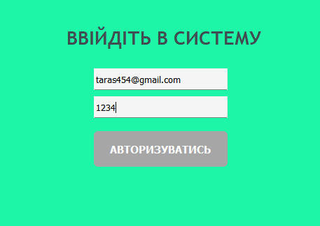

Рис. 3.1 Вікно авторизації

При успішному вході користувач побачить перед собою навігаційне меню, яке керує всією системою

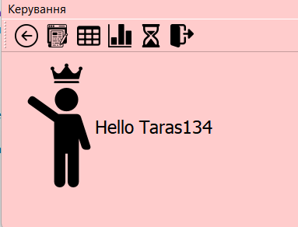

Рис. 3.2 Меню

Далі розглянемо тільки розроблені безпосередньо мною вікна, тобто ті, вигляд яких прописаний вручну в коді програми. Першим на черзі буде вікно генерації діаграми

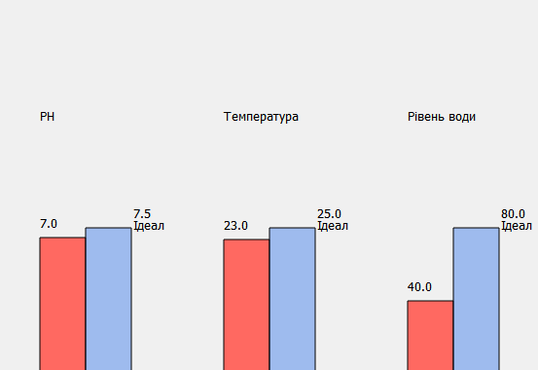

Рис 3.3 Генерація діаграми
Це вікно приймає вхідні дані з попередніх вікон і реалізовує малювання трьох пар показових стовпців діаграми з текстовими вказівками і наглядною кольоровою гамою. Далі розглянемо ще одне вікно генерації – на цей раз генерації графіку годувань
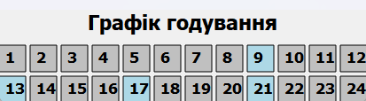
Рис. 3.4 Вікно графіка годування
В цьому файлі реалізовується генерація наглядного відображення 24-ьох годин доби, потім згідно з отриманих даних будується графік, в якому активні години годування зафарбовуються іншим кольором.
І на кінець розглянемо ще два вікна з застосуванням виводу таблиці

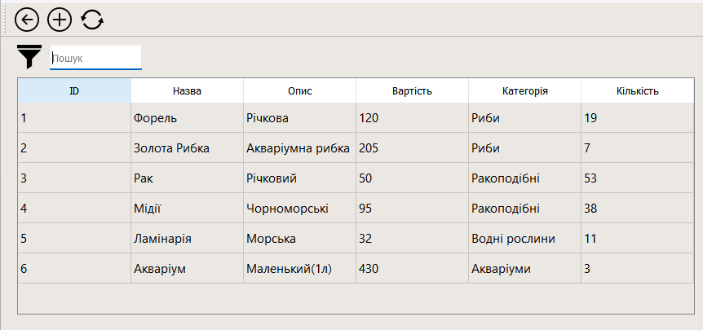
Рис. 3.5 Вікно таблиці продуктів
Зациклюватись на цьому вікні довго не будемо, звичайна реалізація виводу таблички, дані в яку будуть братись з БД
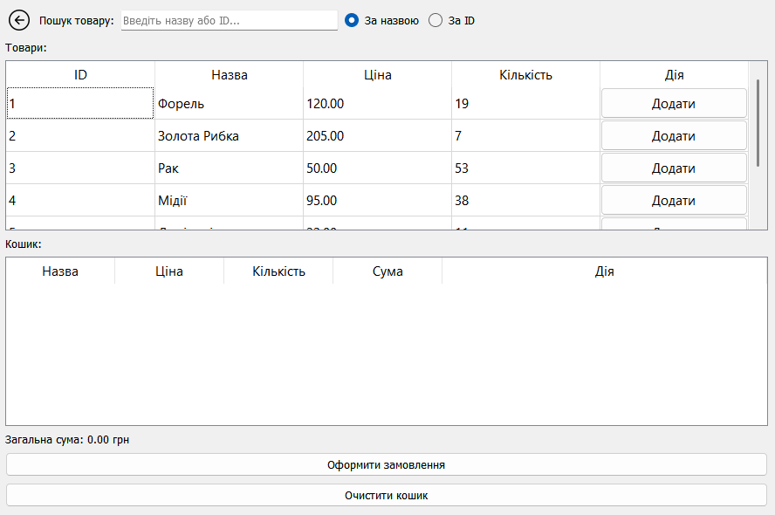
Рис. 3.6 Вікно оформлення замовлення

Тут уже реалізовано вивід двох таблиць, які в своїй основі мають не тільки звичайні поля виводу даних з БД, але й також функціональні кнопки керування вікном. Також тут можна шукати потрібний продукт за різними параметрами, а для більшого інформаційного наповнення також на екрані буде виводитись прорахована загальна сума

3.2 Діаграма прецедентів UseCase

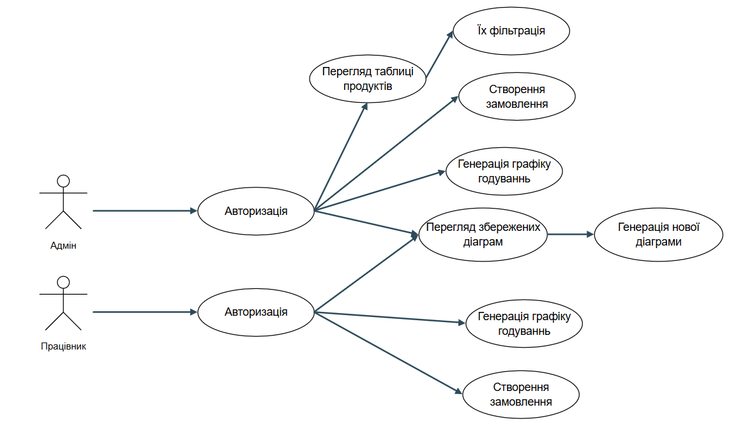

Рис. 3.7 UseCase діаграма

ВИСНОВКИ
Протягом виконання роботи я отримав досвід розробки додатку мовою програмування C++ використовуючи при цьому інструментарій розробки QT який дозволив мені розробляти, керувати та організовувати програму в зв'язаний логічними структурами та вікнами додаток. При розробці використовувались різні цікаві технології, бібліотеки, директиви інструментарію, які здатні облегшити та покращити звичайне написання консольних програм.
Крім технічних аспектів, ця робота дала мені можливість отримати досвід роботи в команді над спільним проектом, організовуватись в парі, ділити обов'язки згідно переваг кожного, комунікувати, допомагати, спільно вирішувати проблеми та впевнено крокувати до досягнення спільної мети
Отож, ця робота подарувала мені безцінний досвід роботи над новою для мене технологією, відкрила по-новому нові аспекти обширної IT-сфери, допомогла влитись в локальний але цікавий хід розробки додатку цікавої теми та багато іншого, адже саме досвід є головним аспектом в подальшому розвитку в будь-якому напрямку чи сфері

ЛІТЕРАТУРА

1. Патерни проєктування / Ерік Фрімен, Елізавет Робсон, Кеті Сьерра і Берт Бейтс; пер з англ Г. Якубовська — Харків: ВД «Фабула», 2022 — 672 c.
2. Мартін Р. Чиста архітектура: мистецтво розробки програмного забезпечення / Р. Мартін ; пер. з англ. О. Саржевська. — Київ : Наш Формат, 2021. — 432 с.
3. Кормен Т. Алгоритми: побудова та аналіз / Т. Кормен, Ч. Лейзерсон, Р. Рівест, К. Штайн ; пер. з англ. В. Хоменко. — 3-є вид. — Київ : Видавництво "Вільямс", 2013. — 1296 с.
4. Ерік Фрімен, Елізабет Робсон. "Вивчаємо HTML, CSS і JavaScript. Розробка веб-додатків" / Е. Фрімен, Е. Робсон ; пер. з англ. — Київ: ДМК Пресс, 2019. — 816 с.

ДОДАТОК А
Програмний код
Посилання:https://drive.google.com/drive/folders/1_XhHGSR3g5QJ06lVdtfcy2bYaJ8UCHKm?usp=drive_link


ДОДАТОК Б
Перевірка на плагіат
